Федеральное государственное автономное образовательное учреждение высшего образования «Национальный исследовательский университет ИТМО».

Факультет программной инженерии и компьютерной техники

Тестирование программного обеспечения
Лабораторная работа №1
Вариант 409425

Выполнил: Путинцев Данил
Группа P3307
Проверил(а)
Преподаватель: Бострикова Дарья

Санкт-Петербург
2026 год

Оглавление
Задание к лабораторной работе 3
Ход работы. 4
Задание 1. Математический анализ функции 4
Задание 1. Программные ограничения для функции 6
Задание 2. 7
Функция Insert для чисел 7
Функция Insert для строк 7
Функция Delete 8
Функция Find 8
Задание 3. Доменная модель для заданного текста и тестовое покрытие для неё 9
ApproachActionTest (“Приближение”) 10
CountActionTest (“Подсчет чисел”) 10
RepeatActionTest (“Повтор текста”) 10
DomainModelTest 10
Исходный код или ссылка на него 10
Вывод 10

Задание к лабораторной работе
- Для указанной функции провести модульное тестирование разложения функции в степенной ряд. Выбрать достаточное тестовое покрытие.
- Провести модульное тестирование указанного алгоритма. Для этого выбрать характерные точки внутри алгоритма, и для предложенных самостоятельно наборов исходных данных записать последовательность попадания в характерные точки. Сравнить последовательность попадания с эталонной.
- Сформировать доменную модель для заданного текста. Разработать тестовое покрытие для данной доменной модели

- Функция cos(x)
- Программный модуль для работы c хеш-таблицей с закрытой адресацией (Hash Integer, http://www.cs.usfca.edu/~galles/visualization/OpenHash.html)
- Описание предметной области: Форд продолжал считать вслух. Это одно из самых агрессивных действий, которые вы можете применить к компьютеру, равносильное тому, чтобы медленно приближаться в темноте к человеку, повторяя: "Умри... умри... умри..."
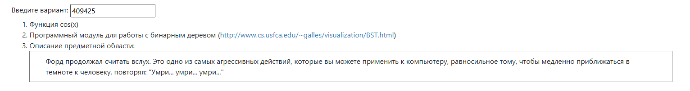

Ход работы.

Задание 1. Математический анализ функции
Рассмотрим функцию y = cos(x)
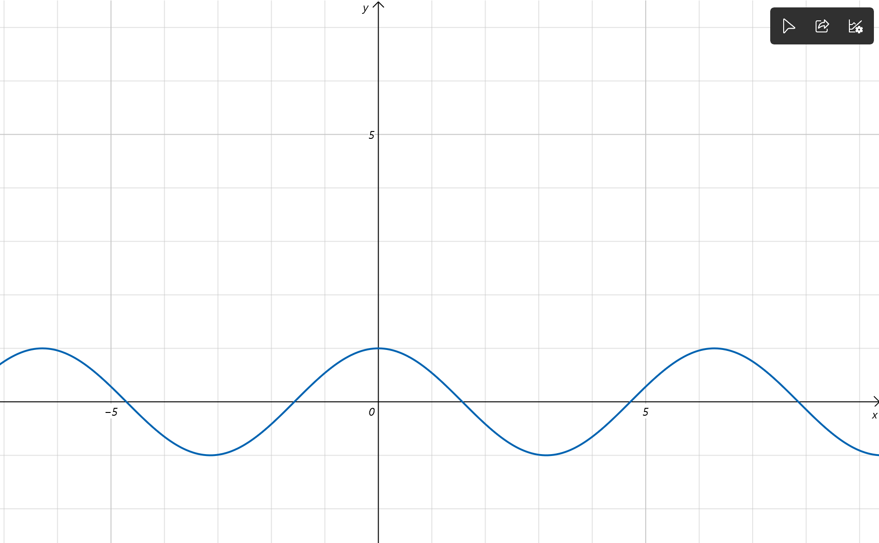
Заметим, что значение функции $y ∈ [-1; 1]$, а аргумент функции x $∈ [-∞; +∞]$
Также заметим, что функция периодическая, поэтому можно рассмотреть один период функции и затем сделать смещение на величину этого периода. Период функции y = cos(x) равен $2π.$ Рассмотрим промежуток для аргумента функции: x $∈ [0; +2π]$
Выделим точки, значение которых общеизвестно:
x | 0 | $$\frac{π}{6}$$ | $$\frac{π}{4}$$ | $$\frac{π}{3}$$ | $$\frac{π}{2}$$ | $$\frac{2π}{3}$$ | $$\frac{3π}{4}$$ | $$\frac{5π}{6}$$ | $$π$$
y | 1 | $$\frac{√3}{2}$$ | $$\frac{√2}{2}$$ | 0.5 | 0 | -0.5 | $$-\frac{√2}{2}$$ | $$-\frac{√3}{2}$$ | -1

x | $$\frac{7π}{6}$$ | $$\frac{5π}{4}$$ | $$\frac{4π}{3}$$ | $$\frac{3π}{2}$$ | $$\frac{5π}{3}$$ | $$\frac{7π}{4}$$ | $$\frac{11π}{6}$$ | $$2π$$
y | $$-\frac{√3}{2}$$ | -$\frac{√2}{2}$ | -0.5 | 0 | 0.5 | $$\frac{√2}{2}$$ | $$\frac{√3}{2}$$ | 1

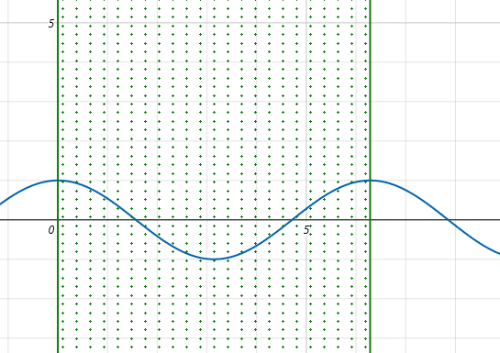
Рассмотренная область от 0 до 2pi
Теперь применим свойство периодичности для составления тестового покрытия:
cos(x) = cos(x + $2π$)
x | $$\frac{19π}{6}$$ | $$\frac{85π}{4}$$ | $$\frac{37π}{3}$$ | $$\frac{30000π}{2}$$ | $$\frac{37040π}{3}$$ | $$\frac{214103π}{4}$$ | $$\frac{416603π}{6}$$ | $$857238π$$
y | $$-\frac{√3}{2}$$ | -$\frac{√2}{2}$ | -0.5 | 0 | 0.5 | $$\frac{√2}{2}$$ | $$\frac{√3}{2}$$ | 1

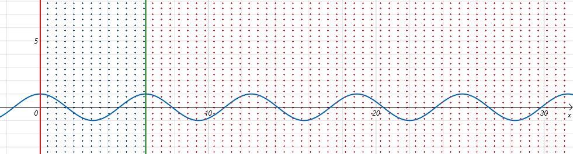
Рассмотренная область от 0 до +inf
Заметим, что функция cos(x) – четная, а это означает cos(x) = cos(-x), а это значит, что мы можем рассмотреть отрицательные аргументы для функции
x | 0 | -$\frac{π}{6}$ | -$\frac{π}{4}$ | -$\frac{π}{3}$ | $$-\frac{π}{2}$$ | -$\frac{2π}{3}$ | -$\frac{3π}{4}$ | -$\frac{5π}{6}$ | -$π$
y | 1 | $$\frac{√3}{2}$$ | $$\frac{√2}{2}$$ | 0.5 | 0 | -0.5 | $$-\frac{√2}{2}$$ | $$-\frac{√3}{2}$$ | -1

x | -$\frac{7π}{6}$ | $$-\frac{5π}{4}$$ | -$\frac{4π}{3}$ | -$\frac{3π}{2}$ | -$\frac{5π}{3}$ | -$\frac{7π}{4}$ | -$\frac{11π}{6}$ | -$2π$
y | $$-\frac{√3}{2}$$ | -$\frac{√2}{2}$ | -0.5 | 0 | 0.5 | $$\frac{√2}{2}$$ | $$\frac{√3}{2}$$ | 1

x | $$-\frac{19π}{6}$$ | -$\frac{85π}{4}$ | -$\frac{37π}{3}$ | $$-\frac{30000π}{2}$$ | -$\frac{37040π}{3}$ | -$\frac{214103π}{4}$ | $$-\frac{416603π}{6}$$ | -$857238π$
y | $$-\frac{√3}{2}$$ | -$\frac{√2}{2}$ | -0.5 | 0 | 0.5 | $$\frac{√2}{2}$$ | $$\frac{√3}{2}$$ | 1

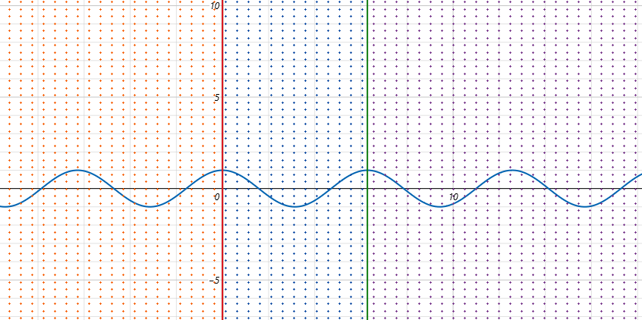
Рассмотренная область от -inf до +inf

Задание 1. Программные ограничения для функции
Числа в компьютере должны представляться конечными числами и, они в свою очередь обладают конечной точностью
Будем использовать для переменных x, y – тип данных Double
Абсолютный максимум: $Double.MAX_VALUE ≈ 1.797631348623157 * {10}^{308}$
Абсолютный минимум: $-Double.MAX_VALUE ≈ -1.797631348623157 * {10}^{308}$
Минимальное положительное значение: $Double.MIN_VALUE≈ 4.9 * {10}^{-324}$
Максимальное отрицательное значение: $-Double.MIN_VALUE≈ -4.9 * {10}^{-324}$
Поэтому область допустимых значений для x: [-Double.MAX_VALUE; -Double.MIN_VALUE] v {0} v [Double.MIN_VALUE; Double.MAX_VALUE]
А область допустимых значений для y: [-1; -Double.MIN_VALUE] v {0} [Double.MIN_VALUE; 1].
Если значение $x ∈ [-∞; -Double.MAX_VALUE) v (Double.MAX_VALUE; +∞]$, то вызываем ошибку “The number is infinite”
Если значение $x, y ∈ [-Double.MIN_VALUE; -0) v (0;Double.MIN_VALUE]$, то считаем, что данное значение равно 0
x | $${10}^{200}$$ | $${-10}^{200}$$ | $${10}^{309}$$ | $$-{10}^{309}$$ | 0 |  | $$5*{10}^{-325}$$ |  | $$-5*{10}^{-325}$$
y |  |  |  |  |  | 0 |  | $$5*{10}^{-325}$$ |  | $$-5*{10}^{-325}$$
Есть ошибка? | Нет | Нет | Есть | Есть | Нет | Нет | Нет | Нет | Нет | Нет

Задание 2.

Функция Insert для чисел
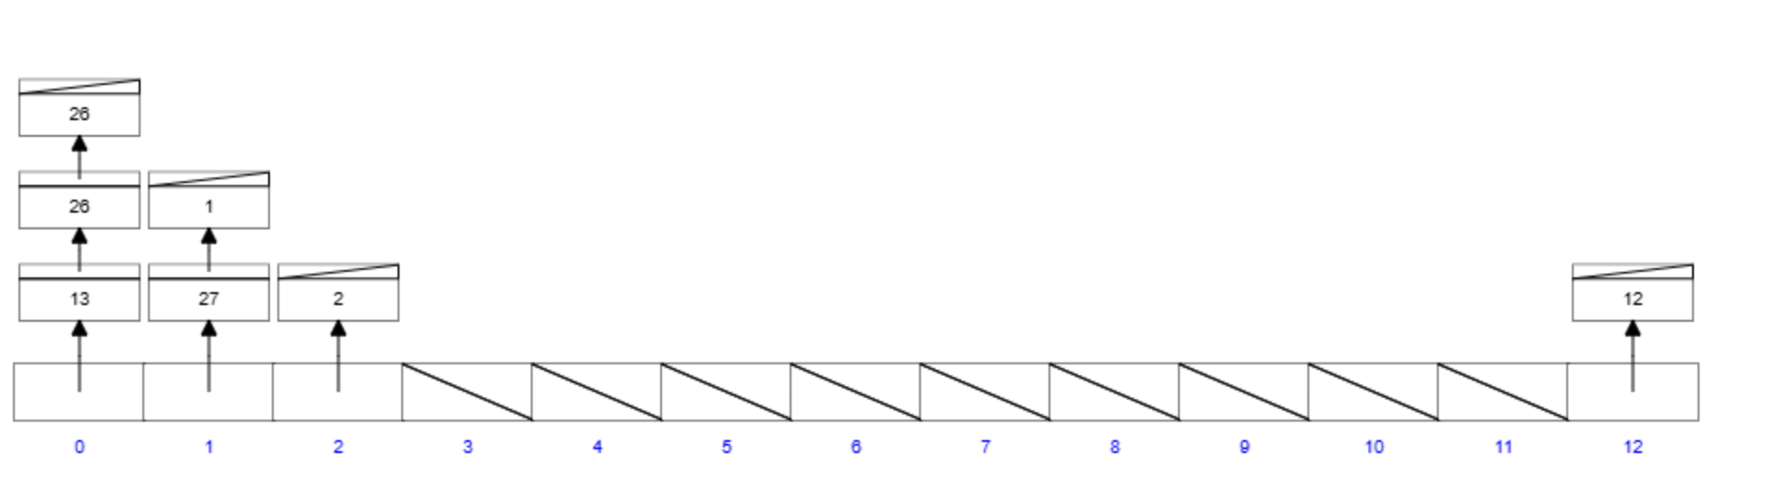
Можем заметить, что вставление в HashMap и определение нужного bucket, определяется значением вводимого поля и взять остаток на деление на 13
Если числа попадает в один и тот же backet, то добавляем число в этот bucket, поиск начинаем с этого числа

Функция Insert для строк
Строки переводятся в число с помощью алгоритма, в дальнейшем вставка осуществляется аналогично как для чисел.

Алгоритм перевода строки в число
Для каждого символа c в строке выполняется операция:
h = (h << 4) XOR code(c), где code(c) — числовой код символа (например, ASCII).

Функция Delete
Удаление проходит таким образом:
- Ищем нужный bucket
- Последовательно ищем элемент, который должен находиться в этом бакете
- Если его нет, то ничего не удаляем, если есть то удаляем только один

Функция Find
Поиск проходит следующим образом:
- Ищем hash для обнаружения нужного bucket
- Последовательно ищем конкретный элемент в этом бакете
- Если найден, возвращаем true, в противном случае false

Задание 3. Доменная модель для заданного текста и тестовое покрытие для неё
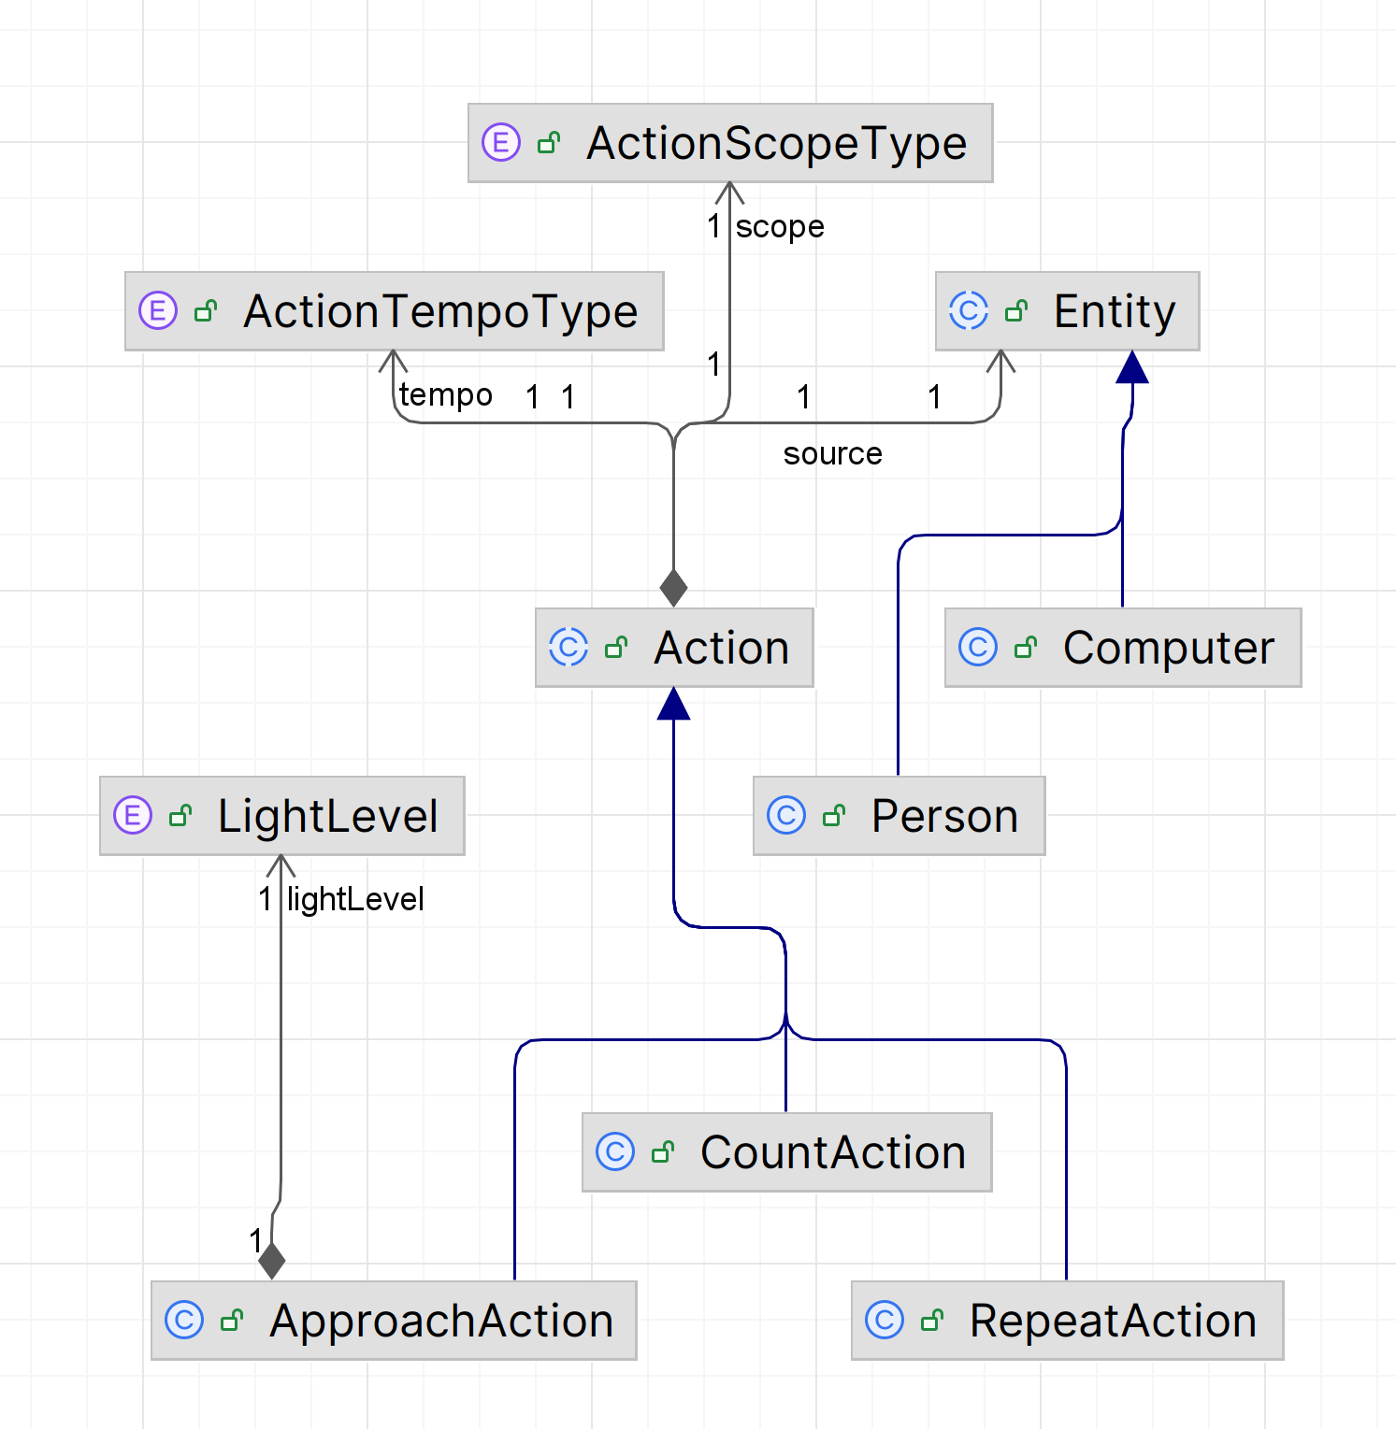

Форд продолжал считать вслух. Это одно из самых агрессивных действий, которые вы можете применить к компьютеру, равносильное тому, чтобы медленно приближаться в темноте к человеку, повторяя: "Умри... умри... умри..."
Я выделил в рамках доменной модели сущности: компьютер и человек
В качестве действий выделил такие: подсчет чисел, приближение и повтор слов
В качестве типов: ActionScopeType, ActionTempoType и LightLevel
Тесты реализовал для каждого действия

ApproachActionTest (“Приближение”)
В данном классе тестируется следующее:
- Влияние освещённости на уровень стресса при приближении. Чем темнее, тем страшнее
- Влияние скорости на уровень стресса при приближении. Чем быстрее, тем страшнее
- Проверка на то, что действие “приближение” не оказывает влияние на уровень стресса у компьютера

CountActionTest (“Подсчет чисел”)
В данном классе тестируется следующее:
- Влияние количество чисел на уровень стресса компьютера. Чем больше чисел, тем больше стресса
- Влияние скорости на уровень стресса. Чем медленнее считать, тем страшнее
- Проверка на то, что действие “подсчет чисел” не оказывает влияние на уровень стресса у человека
- Проверка на то, что если не озвучивать подсчет чисел, то компьютеры не боятся

RepeatActionTest (“Повтор текста”)
В данном классе тестируется следующее:
- Повторение слов от компьютера страшнее, чем от человека
- Влияние количество повторов на уровень стресса
- Влияние скорости повтора на уровень стресса
- Проверка на то, что действие “повтор текста” не оказывает влияние на уровень стресса у компьютера

DomainModelTest
- Проверка равносильности уровню стресса сущности “компьютер” и “человек”, описанных в тексте, благодаря определенному порядку действий (Надуманный кейс)

Исходный код или ссылка на него
https://github.com/danp1t/TPO_LABS/tree/main/lab1

Вывод
В данной лабораторной работе я вспомнил как проводить модульное тестирование и на что необходимо уделять внимание при составлении кейсов. Осознал, насколько метод TTD удобен при написании функций и позволяет тебе проверить её корректность на множестве тестов, а также осознал полезность регрессионного тестирования, ведь при одной правке, может код сломаться в неожиданном месте, а без тестов ты бы этого не заметил. В общем, данная лабораторная работа помогла мне осознать, как хорошо сделанные тесты могут повысить качество и надежность работы программы.

